МБОУ «Савгачевская средняя общеобразовательная школа»
Аксубаевского муниципального района Республики Татарстан

Путешествие по стране калория

Разработка внеклассного мероприятия по физике для учащихся 8 классов

Герасимова Галина Владимировна
учитель физики

2012 г.

Внеклассное мероприятие по физике в 8 классе
по теме «Путешествие по стране калория»
Цели:
Повторить, обобщить, систематизировать знания по теме “Тепловые явления”.
Воспитывать объективность, аккуратность, внимательность, коллективизм. Формировать интерес к изучаемому предмету. Расширять кругозор учащихся. Развивать любознательность и находчивость.
Учить анализировать, делать выводы, использовать полученные знания в новой ситуации.

Класс делится на команды. У каждой команды есть:
-капитан, который заполняет дневник путешествия;
- проводник, ведущий отряд по дорогам страны;
-штурман, проверяющий правильность движения отряда по выбранному маршруту и следящий за соблюдением дорожных знаков;
- этнограф, хорошо владеющий языками страны, по которой будет путешествие его отряда.

Заранее команды получают задание: подготовить стихотворение, связанное с тепловыми явлениями.
В ходе соревнования определяется команда – победитель.

Ход мероприятия

Задание 1. Каждая команда получает рисунок ключа и следующие вопросы:
1. Способ передачи тепла при помощи инфракрасных лучей. (Из ответа возьмите вторую букву и поставьте ее в первую клетку ключа)
2. Процесс увеличения внутренней энергии тел при повышении его температуры? (Из ответа возьмите первую букву и поставьте ее во вторую клетку ключа)
3. Процесс перехода вещества из жидкого состояния в газообразное состояние.(Из ответа возьмите четвертую букву и седьмую букву и поставьте их соответственно в третью и четвертую клетки ключа)
4.Прцесс перехода воды из жидкого состояния в твердое состояние. (Из ответа возьмите две последние буквы и поставьте их соответственно последние клетки ключа)

Ответы : 1. Излучение (З)2. Нагревание (Н). 3. Испарение (АН). 4 Кристаллизация (ИЯ)

Капитан в дневнике отмечает очки, заработанные каждым членом его команды (очки получают тот, кто правильно ответил на заданные вопросы), команды получают столько очков, сколько правильных ответов в этом задании. Одно дополнительное очко дается команде, которая первая нашла ключ. Этим ключом открываются ворота всех городов страны Калория.

Первый город за воротами город - Теоретиков.
Задание 2. Для путешествия надо продолжать маршрут. Это сделать должны капитан и проводник. Команды получают кроссворд, в нем восемь вопросов.
1.Физическая величина, показывающая изменение внутренней энергии вещества массой 1 кг при изменении его температуры на 1 ⁰С.
2. Вещество, выделяющее энергию при горении.
3. Способ изменения внутренней энергии тел без совершения механической работы.
4. Способ переноса тепла потоками жидкости или газа.
5.Прибор для измерения температуры.
6.Первоначальная единица количества теплоты
7. Единицы энергии.
8.Прцесс перехода вещества из твердого состояния в жидкое состояние.
9.Процесс уменьшения внутренней энергии с понижением температуры.

Задание 3. Для общения необходимо знание языка жителей местности, в которую прибывают путешественники. Приглашаются этнографы от каждой команды, знающие язык физиков из стран называемой Теплота.
За 2 минуты необходимо написать как можно больше терминов, относящихся к теме «Тепловые явления» (Каждый термин –одно очко)

Задание 4. Чтобы не сбиться в пути, надо хорошо узнать дорожные знаки. Штурманы команд приглашаются на конкурс знатоков знаков. Слайд №4. Найти соответствующее название в таблице.
Формулы и обозначения | Название
1.q | А. Единица количество теплоты
2.Q = q m | Б. Удельная теплоёмкость вещества
3.Q= Lm | В. Удельная теплота сгорания
4. Q = m | Г. Количество теплоты, необходимое для нагревания
5.Дж | Д. Количество теплоты, выделяемое при сгорании топливо
6. c | Е. Количество теплоты, необходимое для парообразования
7.Q=c m(t₂-t₁) | Ж. Количество теплоты, необходимое для плавления

Итак, маршрут проложен, язык местности изучен, дорожные знаки определены. Следовательно, за воротами – город под названием Процессоград.
Задание 5. Проводник команд должны обосновать выбранные дороги, т.е. назвать процессы, изображенные на графике. Они по очереди выбирают карточки под номерами, которые лежат на столе. Слайд №5.
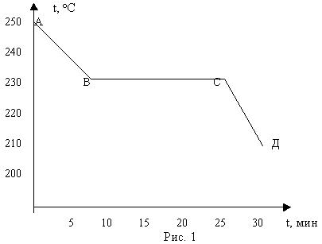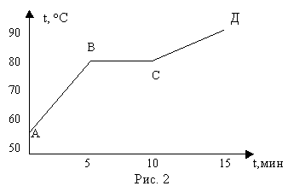
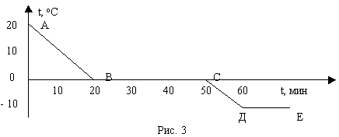
Приближаемся к городу с названием Законград
Задание 6. На данном участке пути получаю задачи. Нужно последовательно показать ход решения выбирая нужные формулы для решения данной задачи из множества данных карточек с формулами. Слайд №6
Задача1.Какая энергия потребуется для плавления свинцового бруска массой 0,5 кг, взятого при температуре 27 ⁰С?
Задача 2.Какая масса льда, взятого при температуре 0⁰С, расплавится, если ему сообщить такое же количество теплоты, которое выделится при конденсации стоградусного водяного пара массой 8 кг?

Приближаемся к городу Приборград.
Задание 7. Здесь нужно объяснить назначение вещей, встречающихся на пути. Например: чайник, термос, обогреватель, калориметр, кастрюли, утюг, электроплитка. Каждый капитан выбирает карточку с названием прибора и называют тепловые процессы, связанные с этим прибором, и получают столько очков, сколько процессов называют.

Впереди показался небольшой городок Наблюдайкино.
Задание 8. В этом городе находится музей изобразительных искусств. Остановка около данной картины. За определенное время отыскать как можно больше тепловых явлений на картине.
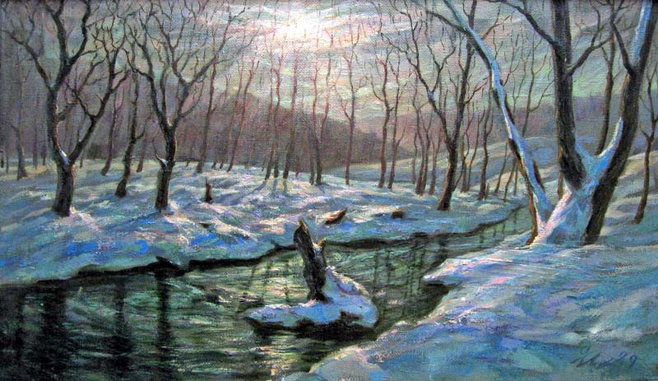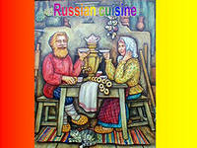

Ранняя весна художник Ярослав Цико. За самоваром.

Подошли к городу Применяйкино.
Задание 9.Тут каждая команда получает карточки, где указывается, один из тепловых процессов или явлений. Предлагается рассказать где в технике, природе, в быту , а также в сельском хозяйстве можно применить данное тепловое явление (хорошая или плохая теплопроводность, конвекция, испарение, конденсация, измерение, плавление).

Итак, город Литературоград.
Задание 10. 1)У ворот этого города ученики должны прочитать отрывок из стихотворения, где упоминается любое тепловое явление или его проявление.
Учащиеся читают отрывки из стихотворений.
2)Физика и поэзия.
1. Один поэт писал о капле так:
« Она жила, и по стеклу текла
Но вдруг её морозом оковало
И неподвижной льдинкой капля стала,
А в мире поубавилось тепла».
В чем ошибка поэта?
2.А.Блок «Ворона»:
Вот ворона на крыше покатой,
Так с зимы и осталась лохматой
А уж в воздухе - вешние звоны
Даже дух занялся у вороны...
Почему ворона была зимой лохматой?

Финиш путешествия по стране Калория , город Умниц.
Задание 11. В этом городе каждая команда должна проделать опыт и его обосновать (объяснить). Капитаны получают на листочках задания и приступают к их выполнению, используя приборы, выставленные на лабораторном столе. За правильную демонстрацию получаю по два очка, за объяснение опыта по 4 очка. Предлагаемы опыты и вопросы к ним.
1.Налейте воды в спичечную коробку, поставьте на плитку и вскипятите. Почему вода кипит , а коробка не горит?
2.Положите на полоску бумаги латунную гирю и внесите в пламя спиртовки. Почему бумага не загорается?
3.на чашках весов уравновесьте стакан с холодной и стакан с горячей водой. Почему равновесие быстро нарушается?
4. Получите воду из воды, используя тепловые процессы и назовите их.
5. На деревянную подставку налейте немного воды и поставьте на нее алюминиевую кастрюлю со снегом. В снег посыпьте соли ( 3 части снега и 1 часть соли) и перемешивайте до тех пор . пока кастрюля не примерзнет к подставке. Почему это происходит.

Заключительное слово учителя.

Итоги и награждения.
Список литературы
- Ланина И.Я. «Сто игр по физике» М: «Просвещение», 1995.
- Горев Л.А.»Занимательные опыты по физике» М: «Просвещение», 1985.
- Лукашик В.И. «Сборник задач по физике 7-9 класс» М: «Просвещение», 2006.
- Картинки из интернет ресурсов

